

竞 争 性 磋 商 文 件

项目名称：钟楼区荷花池街道北大街派出所为民服务中心
警营文化服务项目
项目编号：JSZC-320404-QFZB-C2024-0005
采 购 人：常州市钟楼区荷花池街道办事处
采购代理机构：常州青枫招标有限公司

目 录

第一章 采购邀请 3
第二章 供应商须知 6
第三章 评审程序、评审方法和评审标准 17
第四章 采购需求 25
第五章 合同草案条款 33
第六章 响应文件格式 40

第一章 采购邀请

一、项目基本情况
1.项目编号：JSZC-320404-QFZB-C2024-0005
2.项目名称：钟楼区荷花池街道北大街派出所为民服务中心警营文化服务项目
3.采购方式：竞争性磋商
4.项目预算金额：人民币捌拾万元整（¥800,000.00）
5.项目最高限价：人民币捌拾万元整（¥800,000.00）
6.采购需求：
包号 | 标的名称 | 采购包预算金额  （万元） | 数量 | 简要技术需求或服务要求
01 | 钟楼区荷花池街道北大街派出所为民服务中心警营文化服务项目 | 80 | 1 | 本项目为北大街派出所为民服务中心警营文化服务项目，包括办公楼门头设计及办公楼内警营文化设计制作所需的局部基础改造等全部标的物的设计、施工、辅助材料、运输装卸、安装调试、人工机械、仓储运费、包装保险、税费及维护等所要求的全部内容。
7.合同履行期限：30日（日历日）。
8.本项目是否接受联合体：□是 ■否。
9.本项目是否接受进口产品响应：□是 ■否。

二、申请人的资格要求（须同时满足）
1.满足《中华人民共和国政府采购法》第二十二条规定以及下列情形：
1.1未被“信用中国”网站（WWW.creditchina.gov.cn）或“中国政府采购网”网站（www.ccgp.gov.cn）列入失信被执行人、税收违法黑名单、政府采购严重违法失信行为记录名单；
1.2单位负责人为同一人或者存在直接控股、管理关系的不同供应商（包含法定代表人为同一个人的两个及两个以上法人，母公司、全资子公司及其控股公司），不得参加同一合同项下的政府采购活动。
2.落实政府采购政策需满足的资格要求：
2.1 中小企业政策
□本项目不专门面向中小企业预留采购份额。
■本项目专门面向 ■中小 £小微企业 采购。即：提供的货物全部由符合政策要求的中小/小微企业制造、服务全部由符合政策要求的中小/小微企业承接。
□本项目预留部分采购项目预算专门面向中小企业采购。对于预留份额，提供的货物由符合政策要求的中小企业制造、服务由符合政策要求的中小企业承接。预留份额通过以下措施进行： / 。
2.2 其它落实政府采购政策的资格要求（如有）： / 。
3.本项目的特定资格要求：
3.1本项目是否接受分支机构参与响应：£是 ■否。
3.2 本项目是否属于政府购买服务：
£否
■是，公益一类事业单位、使用事业编制且由财政拨款保障的群团组织，不得作为承接主体。
3.3其他特定资格要求： /

三、获取采购文件
1.时间：2024年03月21日至2024年03月28日（北京时间）。
2.地点：政府采购一体化平台“苏采云”
3.方式：供应商持CA数字认证证书登录政府采购一体化平台“苏采云”（ http://jszfcg.jscz.gov.cn/jszc/login）获取电子版磋商文件。
4.售价：0元。

四、响应文件提交
截止时间：2024年04月02日09点00分（北京时间）。
地点：本项目采用不见面交易方式，无需到现场提交，供应商登录政府采购一体化平台“苏采云”供应商端，通过系统在线提交电子响应文件。

五、开启
时间：2024年04月02日09点00分（北京时间）。
地点：本项目采用不见面交易方式，无需到现场提交，供应商登录政府采购一体化平台“苏采云”供应商端，通过系统在线提交电子响应文件。

六、公告期限
自本公告发布之日起3个工作日。

七、其他补充事宜
1.本项目需要落实的政府采购政策： / ；
2.本项目采用不见面交易方式，请供应商认真学习政府采购一体化平台“苏采云”发布的相关操作手册，办理CA认证证书、进行政府采购一体化平台“苏采云”注册绑定，并认真核实数字认证证书情况确认是否符合本项目电子化采购流程要求。
技术支持服务热线 0519-85588210
CA认证证书办理（可邮寄）联系电话 0519-85588120
2.1办理CA认证证书
供应商登录政府采购一体化平台“苏采云”“新CA办理指南”，按照程序要求办理。
2.2注册
供应商登录政府采购一体化平台“苏采云” 下载“ 用户注册”查阅后进行自助注册。
2.3控件、客户端下载
供应商登录政府采购一体化平台“苏采云” 下载“驱动下载”，安装驱动。
2.4 获取电子磋商文件
供应商持CA数字认证证书登录政府采购一体化平台“苏采云”获取电子招标文件。未在规定期限内通过政府采购一体化平台“苏采云”获取磋商文件的响应无效。
2.5编制电子响应文件
供应商应使用电子响应文件制作客户端编制电子响应文件并进行线上响应，供应商电子响应文件需要加密并加盖电子签章，如无法按照要求在电子响应文件中加盖电子签章和加密，请及时通过技术支持服务热线联系技术人员。
2.6提交电子响应文件
供应商应于响应截止时间前在政府采购一体化平台“苏采云”提交电子响应文件，上传电子响应文件过程中请保持与互联网的连接畅通。
2.7电子开标
供应商使用CA认证证书登录政府采购一体化平台“苏采云”进行电子化不见面开标。
2.8注意事项
供应商在开标前应当使用“验证CA”功能验证本地计算机的控件环境是否正常，并且在开标、评审过程中不可随意更换计算机，必须使用验证成功的计算机进行操作，否则造成相应后果由供应商自行承担。
3.公告发布媒体：常州市政府采购网、常州青枫招标有限公司网站
4.关于常州市中小企业政府采购信用融资
根据《常州市财政局 中国人民银行常州市中心支行关于进一步推进政府采购信用融资工作的通知》（常财购〔2021〕13号）等有关文件精神，我市实行政府采购信用融资，将信用作为政策工具引入政府采购领域，金融机构根据政府采购项目中标（成交）通知书或中标（成交）合同，为中标（成交）中小企业供应商提供相应额度贷款的融资模式。申请条件及操作流程等事项详见该文件相关内容或者常州市政府采购网--政采融资平台栏目。

八、对本项目提出询问，请按以下方式联系。
1.采购人信息
名 称：常州市钟楼区荷花池街道办事处
地 址：常州市钟楼区西新桥二村99-1号
联系方式：0519-86689110
2.采购代理机构信息
名 称：常州青枫招标有限公司
地 址：常州市钟楼区运河路198号博济新博智汇谷5栋202室
联系方式：0519-88119558
3.项目联系方式
项目联系人：薛工 电 话：0519-88119558

第二章 供应商须知

供应商须知资料表
本表是对供应商须知的具体补充和修改，如有矛盾，均以本资料表为准。
标记“■”的选项意为适用于本项目，标记“□”的选项意为不适用于本项目。
条款号 | 条目 | 内容
2.2 | 项目属性 | 项目属性：  ■服务  £货物  £工程
2.3 | 科研仪器设备 | 是否属于科研仪器设备采购项目：  □是  ■否
3.1 | 现场考察 | ■不组织  □组织，考察时间： / 年 / 月 / 日 / 点 / 分  考察地点： / 。
3.1 | 磋商前答疑会 | ■不召开  □召开，召开时间： / 年 / 月 / 日 / 点 / 分  召开地点： / 。
4.2.5 | 标的所属行业 | 本项目采购标的对应的中小企业划分标准所属行业：租赁和商业服务行业。
10.2 | 报价 | 报价的特殊规定：  ■无  □有，具体情形： / 。
11.1 | 磋商保证金 | 免收
12.1 | 响应有效期 | 自提交响应文件的截止之日起算60日历天。
23.5 | 分包 | 本项目是否允许分包：  ■不允许  □允许，具体要求： / 。  （1）可以分包履行的具体内容： / ；  （2）允许分包的金额或者比例： / ；  （3）其他要求： / 。
24.1.1 | 询问 | 询问送达形式：书面原件形式递交。（注：询问函：① 必须加盖供应商公章；② 以采购代理机构收到时间为准。否则采购代理机构有权拒收其询问函）  询问时间：2024年03月29日11：30前。
24.3 | 联系方式 | 接收询问和质疑的联系方式  联系部门：常州青枫招标有限公司、常州市钟楼区荷花池街道办事处；  联系电话：0519-88119558、0519-86689110；  通讯地址：常州市钟楼区运河路198号博济新博智汇谷5栋202室、常州市钟楼区西新桥二村99-1号 。
25 | 代理费 | 收费对象：  □采购人  ■成交供应商  收费标准：根据计价格[2002]1980号及发改价格〔2011〕534号文收费标准计取，不满3000元按3000元收取；  收款单位：常州青枫招标有限公司  收款银行：中信银行常州分行  银行账号：811 0501 0121 0099 2840  缴纳时间：领取成交通知书前。

供应商须知
一 说 明
1 采购人、采购代理机构、供应商、联合体
1.1采购人、采购代理机构：指依法进行政府采购的国家机关、事业单位、团体组织，及其委托的采购代理机构。本项目采购人、采购代理机构见第一章《采购邀请》。
1.2供应商（也称“申请人”）：指向采购人提供货物、工程或者服务的法人、其他组织或者自然人。
1.3联合体：指两个以上的自然人、法人或者其他组织组成一个联合体，以一个供应商的身份共同参加政府采购。
2 资金来源、项目属性、科研仪器设备采购
2.1资金来源为财政性资金和/或本项目采购中无法与财政性资金分割的非财政性资金。
2.2项目属性见《供应商须知资料表》。
2.3是否属于科研仪器设备采购见《供应商须知资料表》。
3 现场考察、磋商前答疑会
3.1若《供应商须知资料表》中规定了组织现场考察、召开磋商前答疑会，则供应商应按要求在规定的时间和地点参加。
3.2由于未参加现场考察或磋商前答疑会而导致对项目实际情况不了解，影响响应文件编制、报价准确性、综合因素响应不全面等问题的，由供应商自行承担不利评审后果。
4 政府采购政策（包括但不限于下列具体政策要求）
4.1进口产品
4.1.1指通过中国海关报关验放进入中国境内且产自关境外的产品，包括已经进入中国境内的进口产品。关于进口产品的相关规定依据《政府采购进口产品管理办法》（财库〔2007〕119号文）、《关于政府采购进口产品管理有关问题的通知》（财办库〔2008〕248号文）。
4.2中小企业、监狱企业及残疾人福利性单位
4.2.1中小企业定义：
4.2.1.1中小企业是指在中华人民共和国境内依法设立，依据国务院批准的中小企业划分标准确定的中型企业、小型企业和微型企业，但与大企业的负责人为同一人，或者与大企业存在直接控股、管理关系的除外。符合中小企业划分标准的个体工商户，在政府采购活动中视同中小企业。关于中小企业的相关规定依据《中华人民共和国中小企业促进法》、《政府采购促进中小企业发展管理办法》（财库〔2020〕46号）、《关于印发中小企业划型标准规定的通知》（工信部联企业〔2011〕300号）、《国务院关于进一步促进中小企业发展的若干意见》（国发〔2009〕36号）。
4.2.1.2供应商提供的货物、工程或者服务符合下列情形的，享受中小企业扶持政策：
（1）在货物采购项目中，货物由中小企业制造，即货物由中小企业生产且使用该中小企业商号或者注册商标；
（2）在工程采购项目中，工程由中小企业承建，即工程施工单位为中小企业；
（3）在服务采购项目中，服务由中小企业承接，即提供服务的人员为中小企业依照《中华人民共和国劳动合同法》订立劳动合同的从业人员。
4.2.1.3在货物采购项目中，供应商提供的货物既有中小企业制造货物，也有大型企业制造货物的，不享受中小企业扶持政策。
4.2.1.4以联合体形式参加政府采购活动，联合体各方均为中小企业的，联合体视同中小企业。其中，联合体各方均为小微企业的，联合体视同小微企业。
4.2.2监狱企业定义：是指由司法部认定的为罪犯、戒毒人员提供生产项目和劳动对象，且全部产权属于司法部监狱管理局、戒毒管理局、直属煤矿管理局，各省、自治区、直辖市监狱管理局、戒毒管理局，各地（设区的市）监狱、强制隔离戒毒所、戒毒康复所，以及新疆生产建设兵团监狱管理局、戒毒管理局的企业。
4.2.3残疾人福利单位定义：享受政府采购支持政策的残疾人福利性单位应当同时满足以下条件：
4.2.3.1安置的残疾人占本单位在职职工人数的比例不低于25%（含25%），并且安置的残疾人人数不少于10人（含10人）；
4.2.3.2依法与安置的每位残疾人签订了一年以上（含一年）的劳动合同或服务协议；
4.2.3.3为安置的每位残疾人按月足额缴纳了基本养老保险、基本医疗保险、失业保险、工伤保险和生育保险等社会保险费；
4.2.3.4通过银行等金融机构向安置的每位残疾人，按月支付了不低于单位所在区县适用的经省级人民政府批准的月最低工资标准的工资；
4.2.3.5提供本单位制造的货物、承担的工程或者服务（以下简称产品），或者提供其他残疾人福利性单位制造的货物（不包括使用非残疾人福利性单位注册商标的货物）；
4.2.3.6前款所称残疾人是指法定劳动年龄内，持有《中华人民共和国残疾人证》或者《中华人民共和国残疾军人证（1至8级）》的自然人，包括具有劳动条件和劳动意愿的精神残疾人。在职职工人数是指与残疾人福利性单位建立劳动关系并依法签订劳动合同或服务协议的雇员人数。
4.2.4本项目是否专门面向中小企业预留采购份额见第一章《采购邀请》。
4.2.5采购标的对应的中小企业划分标准所属行业见《供应商须知资料表》。
4.2.6小微企业价格评审优惠的政策调整：见第三章《评审程序、评审方法和评审标准》。
4.3政府采购节能产品、环境标志产品
4.3.1政府采购节能产品、环境标志产品实施品目清单管理。财政部、发展改革委、生态环境部等部门根据产品节能环保性能、技术水平和市场成熟程度等因素，确定实施政府优先采购和强制采购的产品类别及所依据的相关标准规范，以品目清单的形式发布并适时调整。依据品目清单和认证证书实施政府优先采购和强制采购。
4.3.2采购人拟采购的产品属于品目清单范围的，采购人及其委托的采购代理机构依据国家确定的认证机构出具的、处于有效期之内的节能产品、环境标志产品认证证书，对获得证书的产品实施政府优先采购或强制采购。关于政府采购节能产品、环境标志产品的相关规定依据《关于调整优化节能产品、环境标志产品政府采购执行机制的通知》（财库〔2019〕9号）。
4.3.3如本项目采购产品属于实施政府强制采购品目清单范围的节能产品，则供应商所报产品必须获得国家确定的认证机构出具的、处于有效期之内的节能产品认证证书，否则响应无效。
4.3.4非政府强制采购的节能产品或环境标志产品，依据品目清单和认证证书实施政府优先采购。优先采购的具体规定见第三章《评审程序、评审方法和评审标准》（如涉及）。
4.3.5依据《关于印发〈商品包装政府采购需求标准（试行）〉、〈快递包装政府采购需求标准（试行）〉的通知》（财办库〔2020〕123号）文件精神，采购人在采购文件中明确政府采购供应商提供产品及相关快递服务的具体包装要求的，在政府采购合同中载明对政府采购供应商提供产品及相关快递服务的具体包装要求和履约验收相关条款的，中标成交供应商必须严格执行，必要时应按照要求在履约验收环节出具检测报告。
4.4支持乡村产业振兴管理
4.4.1为落实《关于运用政府采购政策支持乡村产业振兴的通知》（财库〔2021〕19号）有关要求，做好支持脱贫攻坚工作，本项目采购活动中对于支持乡村振兴管理的相关要求见第四章《采购需求》（如涉及）。
4.5正版软件
4.5.1依据《财政部国家发展改革委信息产业部关于印发无线局域网产品政府采购实施意见的通知》（财库〔2005〕366号），采购无线局域网产品和含有无线局域网功能的计算机、通信设备、打印机、复印机、投影仪等产品的，优先采购符合国家无线局域网安全标准（GB15629.11/1102）并通过国家产品认证的产品，否则响应无效。其中，国家有特殊信息安全要求的项目必须采购认证产品。财政部、国家发展改革委、信息产业部根据政府采购改革进展和无线局域网产品技术及市场成熟等情况，从国家指定的认证机构认证的生产厂商和产品型号中确定优先采购的产品，并以“无线局域网认证产品政府采购清单”（以下简称清单）的形式公布。清单中新增认证产品厂商和型号，由财政部、国家发展改革委、信息产业部以文件形式确定、公布并适时调整。
4.5.2各级政府部门在购置计算机办公设备时，必须采购预装正版操作系统软件的计算机产品，相关规定依据《国家版权局、信息产业部、财政部、国务院机关事务管理局关于政府部门购置计算机办公设备必须采购已预装正版操作系统软件产品的通知》（国权联〔2006〕1号）、《国务院办公厅关于进一步做好政府机关使用正版软件工作的通知》（国办发〔2010〕47号）、《财政部关于进一步做好政府机关使用正版软件工作的通知》（财预〔2010〕536号）。
4.6信息安全产品
4.6.1所投产品属于《关于调整信息安全产品强制性认证实施要求的公告》（2009年第33号）范围的，采购经国家认证的信息安全产品，否则响应无效。关于信息安全相关规定依据《关于信息安全产品实施政府采购的通知》（财库〔2010〕48号）。
4.7政府采购创新产品政策
4.7.1采购人要将创新要求嵌入采购项目需求，可在采购文件中设定评审规则，优先采购各级政府部门公开发布的有效期内的创新产品、创新服务、首台套、首购首用等《目录》的创新产品，上述《目录》内创新产品，自认定之日起2年内视同已具备相应销售业绩，参加政府采购活动时业绩分值为满分。
5 响应费用
5.1供应商应自行承担所有与准备和参加磋商有关的费用，无论磋商的结果如何，采购人或采购代理机构在任何情况下均无承担这些费用的义务和责任。

二 竞争性磋商文件
6 竞争性磋商文件构成
6.1竞争性磋商文件包括以下部分：
第一章采购邀请
第二章供应商须知
第三章评审程序、评审方法和评审标准
第四章采购需求
第五章合同草案条款
第六章响应文件格式
6.2供应商应认真阅读竞争性磋商文件的全部内容。供应商应按照竞争性磋商文件要求提交响应文件并保证所提供的全部资料的真实性，并对竞争性磋商文件做出实质性响应，否则响应无效。
7 对竞争性磋商文件的澄清或修改
7.1采购人或采购代理机构对已发出的竞争性磋商文件进行必要澄清或者修改的，将在原公告发布媒体上以发布更正公告的形式通知所有获取磋商文件的供应商。
7.2澄清或者修改的内容为竞争性磋商文件的组成部分，并对所有获取竞争性磋商文件的潜在供应商具有约束力。澄清或者修改的内容可能影响响应文件编制的，将在提交首次响应文件截止之日5日前，以更正公告形式通知所有获取磋商文件的潜在供应商；不足上述时间的，将顺延提交响应文件的截止时间。

三 响应文件的编制
8 响应范围、竞争性磋商文件中计量单位的使用及磋商语言
8.1本项目如划分采购包，供应商可以对本项目的其中一个采购包进行响应，也可同时对多个采购包进行响应。供应商应当对所报采购包对应第四章《采购需求》所列的全部内容进行响应，不得将一个采购包中的内容拆开响应，否则其对该采购包响应无效。
8.2除竞争性磋商文件有特殊要求外，本项目磋商所使用的计量单位，应采用中华人民共和国法定计量单位。
8.3除专用术语外，响应文件及来往函电均应使用中文书写。必要时专用术语应附有中文解释。供应商提交的支持资料和已印制的文献可以用外文，但相应内容应附有中文翻译本，在解释响应文件时以中文翻译本为准。未附中文翻译本或翻译本中文内容明显与外文内容不一致的，其不利后果由供应商自行承担。
9 响应文件构成
9.1供应商应当按照竞争性磋商文件的要求编制响应文件，并对其提交的响应文件的真实性、合法性承担法律责任。响应文件的部分格式要求，见第六章《响应文件格式》。
9.2对于竞争性磋商文件中标记了“实质性格式”文件的，供应商不得改变格式中给定的文字所表达的含义，不得删减格式中的实质性内容，不得自行添加与格式中给定的文字内容相矛盾的内容，不得对应当填写的空格不填写或不实质性响应，否则响应无效。未标记“实质性格式”的文件和竞争性磋商文件未提供格式的内容，可由供应商自行编写。
9.3第三章《评审程序、评审方法和评审标准》中涉及的证明文件。
9.4对照第四章《采购需求》，说明所提供货物和服务已对第四章《采购需求》做出了响应，或申明与第四章《采购需求》的偏差和例外。如第四章《采购需求》中要求提供证明文件的，供应商应当按具体要求提供证明文件。
9.5供应商认为应附的其他材料。
10 报价
10.1本项目采用固定综合单价报价。本项目磋商规则：至少二次报价，响应文件的磋商报价作为首次报价，在资格性及符合性评审结束后，所有符合继续参加磋商条件的供应商在规定时间内提交最后报价。最终综合单价=最终总报价/首次总报价*首次综合单价。
本项目实行固定单价承包，数量按实结算。
10.2供应商的报价应包括为完成本项目所发生的一切费用和税费，采购人将不再支付报价以外的任何费用。供应商的报价应包括但不限于下列内容，《供应商须知资料表》中有特殊规定的，从其规定。
10.2.1所报价格为供应商在响应文件中提出的各项支付金额的总和。包括但不限于磋商文件及其基本技术要求范围内相应服务前的准备（包括现场踏勘等）、服务期内需要的服务管理内容、低值易耗品、通讯、交通、办公设备、办公器材、各种税费、人工、保险、劳保、维护、利润、税金、政策性文件规定等各项应有费用，以及为完成磋商文件规定的内容所涉及到的一切相关费用。同时，除非合同条款中另有规定，否则，供应商所报价格在合同投标、实施期间不因市场变化因素而变动。
10.2.2按照竞争性磋商文件要求完成本项目的全部相关工程或服务费用。
10.3采购人不得向供应商索要或者接受其给予的赠品、回扣或者与采购无关的其他商品、服务。
10.4供应商不能提供任何有选择性或可调整的最后报价（竞争性磋商文件另有规定的除外），否则其响应无效。
11 磋商保证金
根据江苏省和常州市的相关文件规定，免收保证金。
12 响应有效期
响应文件应在本竞争性磋商文件《供应商须知资料表》中规定的响应有效期内保持有效，响应有效期少于竞争性磋商文件规定期限的，其响应无效。
13 响应文件的签署、盖章
13.1竞争性磋商文件要求签字的内容（如授权委托书等），可以使用电子签章或使用原件的电子件（电子件指扫描件、照片等形式电子文件）；要求第三方出具的盖章件原件（如联合协议、分包意向协议、制造商授权书原件等），响应文件中应使用原件的电子件。
13.2竞争性磋商文件要求盖章的内容，一般通过响应文件编制工具加盖电子签章。

四 响应文件的提交
14 响应文件的提交
14.1本项目使用政府采购一体化平台“苏采云”。供应商根据竞争性磋商文件及政府采购一体化平台“苏采云”供应商操作手册要求编制、生成并提交电子响应文件。
14.2采购人及采购代理机构拒绝接受通过电子交易平台以外任何形式提交的响应文件，磋商保证金除外。
15 响应文件截止时间
供应商应在竞争性磋商文件要求提交响应文件截止时间前，将电子响应文件提交至政府采购一体化平台“苏采云”。
16 响应文件的修改与撤回
16.1提交响应文件截止时间前，供应商可以通过电子交易平台对所提交的响应文件进行补充、修改或者撤回。磋商保证金的补充、修改或者撤回无需通过电子交易平台，但应就其补充、修改或者撤回通知采购人或采购代理机构。
16.2供应商对响应文件的补充、修改的内容应当按照竞争性磋商文件要求签署、盖章，作为响应文件的组成部分。补充、修改的内容与响应文件不一致的，以补充、修改的内容为准。

五 评审
17 响应文件的解密与开启
17.1采购人或采购代理机构将按竞争性磋商文件的规定，在响应文件提交截止时间的同一时间和竞争性磋商文件预先确定的地点开启响应文件。
17.2本项目采用不见面交易模式，使用政府采购一体化平台“苏采云”在线进行解密。供应商应在规定的时间内对响应文件进行解密，因非系统原因导致的解密失败，视为响应无效。
17.3供应商不足3家的，不予解密。
17.4本项目不公开报价。
17.5供应商须在开标前使用“验证CA”功能验证本地计算机的控件环境是否正常，并且在解密、评审过程中不可随意更换计算机，必须使用验证成功的计算机进行操作，否则造成相应后果由供应商自行承担。本地计算机要求安装摄像头、麦克风和音箱，保持网络通畅。
17.6因本项目采用不见面交易的方式，在解密、评审过程中，供应商需要保持操作计算机前有相关责任人值守，及时对于系统或者磋商小组发出的指令和要求进行响应操作。如果因为无人值守造成不能及时回应系统或者磋商小组指令和要求从而导致影响开标、评审结果的，责任由供应商承担。
17.7如果在采购活动过程中出现以下情形，导致“政府采购一体化平台“苏采云””系统无法正常运行，或者无法保证本项目采购活动的公平、公正和安全时，代理机构可以延缓或者暂停采购活动，情况严重的可以终止采购活动：
1)平台系统发生故障而无法登录访问的；
2)平台系统应用或数据库出现错误，不能进行正常操作的；
3)平台系统发现严重安全漏洞，有潜在泄密危险的；
4)病毒发作导致平台系统不能进行正常操作的；
5)其他无法保证本次采购活动的公平、公正和安全的情况。
出现上述情形，不影响采购活动公平、公正性的，代理机构可以待上述情形消除后继续组织不见面交易采购活动，也可以决定某些环节以纸质形式进行；影响或可能影响采购活动公平、公正性的，应当终止本次项目，重新组织采购。
18 磋商小组
18.1磋商小组根据政府采购有关规定和本次采购项目的特点进行组建，并负责具体评审事务，独立履行职责。
18.2评审专家须符合相关规定。依法自行选定评审专家的，采购人和采购代理机构将查询有关信用记录，对具有行贿、受贿、欺诈等不良信用记录的人员，拒绝其参与政府采购活动。
19 评审方法和评审标准
19.1见第三章《评审程序、评审方法和评审标准》。

六 确定成交
20 确定成交供应商
采购人将在收到评审报告后，从评审报告提出的成交候选供应商中，按照排序由高到低的原则确定成交供应商。成交候选人并列的，由采购人依法确定。
21 成交公告与成交通知书
21.1采购人或采购代理机构将在成交供应商确定后2个工作日内，在常州市政府采购网、常州青枫招标有限公司网站公告成交结果，同时向成交供应商发出成交通知书，成交公告期限为1个工作日。
21.2成交通知书是合同的组成部分，对采购人和成交供应商具有同等法律效力。成交通知书发出后，采购人改变成交结果的，或者成交供应商放弃成交项目的，将依法承担法律责任。
22 终止
22.1在采购中，出现下列情形之一的，采购人或采购代理机构将终止竞争性磋商采购活动，发布项目终止公告并说明原因，重新开展采购活动：
22.1.1因情况变化，不再符合规定的竞争性磋商采购方式适用情形的；
22.1.2出现影响采购公正的违法、违规行为的；
22.1.3除了“市场竞争不充分的科研项目，以及需要扶持的科技成果转化项目，提交最终报价的供应商可以为2家；政府购买服务项目（含政府和社会资本合作项目），在采购过程中符合要求的供应商（社会资本）只有2家的，竞争性磋商采购活动可以继续进行”的情形外，在采购过程中符合要求的供应商或者报价未超过采购预算的供应商不足3家的。
22.1.4平台系统出现序号17.7的所述情形，情况严重且影响采购活动公平、公正性的。
23 签订合同
23.1采购人与成交供应商将在成交通知书发出之日起30日内，按照磋商文件确定的合同文本以及采购标的、规格型号、采购金额、采购数量、技术和服务要求等事项签订政府采购合同。
23.2成交供应商拒绝签订政府采购合同的，采购人可以按照评审报告推荐的成交候选人名单排序，确定下一候选人为成交供应商，也可以重新开展采购活动。拒绝签订政府采购合同的成交供应商不得参加对该项目重新开展的采购活动。
23.3联合体获得成交资格的，联合体各方应当共同与采购人签订合同，就成交项目向采购人承担连带责任。
23.4政府采购合同不能转包。
23.5采购人允许采用分包方式履行合同的，成交供应商可以依法采取分包方式履行合同。本项目是否允许分包，见《供应商须知资料表》。政府采购合同分包履行的，应当在响应文件中载明分包承担主体，分包承担主体应当具备相应资质条件且不得再次分包，否则响应无效。成交供应商就采购项目和分包项目向采购人负责，分包供应商就分包项目承担责任。
24 询问与质疑
24.1询问
24.1.1供应商对政府采购活动事项有疑问的，可依法提出询问，并按《供应商须知资料表》载明的形式及时间送达采购人或采购代理机构。
24.1.2采购人或采购代理机构对供应商依法提出的询问，在3个工作日内作出答复，但答复的内容不得涉及商业秘密。
24.2质疑
24.2.1供应商认为竞争性磋商文件、采购过程、成交结果使自己的权益受到损害的，可以在知道或者应知其权益受到损害之日起7个工作日内，由供应商派授权代表以书面形式向采购人、采购代理机构提出质疑。采购人、采购代理机构在收到质疑函后7个工作日内作出答复。
24.2.2磋商文件中采购需求以及相关部分（第四章、第五章以及供应商资格要求）由采购人负责制定和管理，对该部分内容有询问或者质疑的，供应商应当向采购人书面提出，由采购人负责接收和回复。
24.2.3质疑函须使用财政部制定的范本文件。（下载网址：
http：//gks.mof.gov.cn/ztztz/zhengfucaigouguanli/201802/t20180201_2804589.htm）
24.2.4供应商为自然人的，应当由本人签字；供应商为法人或者其他组织的，应当由法定代表人、主要负责人，或者其授权代表签字或者盖章，并加盖公章。
24.2.5供应商应在法定质疑期内一次性提出针对同一采购程序环节的质疑，法定质疑期内针对同一采购程序环节再次提出的质疑，采购人、采购代理机构有权不予答复。
24.3接收询问和质疑的联系部门、联系电话和通讯地址见《供应商须知资料表》。
25 代理费

25.1收费对象、收费标准及缴纳时间见《供应商须知资料表》。由成交供应商支付的，成交供应商须一次性向采购代理机构缴纳代理费，报价应包含代理费用。

第三章 评审程序、评审方法和评审标准

一 评审程序
1 响应文件的资格性检查和符合性审查
1.1磋商小组将根据《资格性检查要求》和《符合性审查要求》中规定的内容，对供应商进行检查，并形成检查结果。供应商《响应文件》有任何一项不符合《资格性检查要求》和《符合性审查要求》要求的，视为未实质性响应磋商文件。未实质性响应磋商文件的响应文件按无效响应处理，磋商小组应当告知提交响应文件的供应商。
1.2《资格性检查要求》中对格式有要求的，除竞争性磋商文件另有规定外，均为“实质性格式”文件。
1.3《资格性检查要求》见下表：
资格性检查要求
序号 | 审查因素 | 审查内容 | 格式要求
1 | 满足《中华人民共和国政府采购法》第二十二条规定及法律法规的其他规定 | 具体规定见第一章《采购邀请》
1-1 | 供应商营业执照 | 有效的法人或者其他组织的营业执照等证明文件 | 提供证明文件的电子件或电子证照
1-2 | 供应商资格声明函 | 提供符合采购文件要求的《供应商资格声明函》。 | 格式见《响应文件格式》
1-3 | 供应商信用记录 | 查询渠道：信用中国网站和中国政府采购网(www.creditchina.gov.cn、www.ccgp.gov.cn）；  截止时点：提交响应文件截止时间以后、资格审查阶段采购人或采购代理机构的实际查询时间；  信用信息查询记录和证据留存具体方式：查询结果网页打印页作为查询记录和证据，与其他采购文件一并保存；  信用信息的使用原则：经认定的被列入失信被执行人、税收违法黑名单、政府采购严重违法失信行为记录名单的供应商，其响应无效。联合体形式响应的，联合体成员存在不良信用记录，视同联合体存在不良信用记录。 | 无须供应商提供，由采购人查询。
2 | 落实政府采购政策需满足的资格要求 | 具体要求见第一章《采购邀请》
2-1 | 中小企业声明函 | 供应商应提供中小企业声明函；如为监狱企业或残疾人福利性单位，不必提供中小企业声明函，但须按注1或注2要求提供证明材料。  注1：监狱企业须提供由省级以上监狱管理局（常州市含教育矫治局）、戒毒管理局（含新疆生产建设兵团）出具的属于监狱企业的证明文件。  注2：残疾人福利性单位须按磋商文件要求提供《残疾人福利性单位声明函》。 | 格式见《响应文件格式》
2-2 | 其它落实政府采购政策的资格要求 | /
3 | 本项目的特定资格要求 | 具体要求见第一章《采购邀请》
3-1 | 是否接受联合体响应 | 本项目不接受联合体响应，供应商不得为联合体。
3-2 | 其他特定资格要求 | /

1.4 《符合性审查要求》见下表：
符合性审查要求
序号 | 审查因素 | 审查内容
1 | 响应函、法定代表人资格证明书、授权委托书（如有）和政府采购供应商信用承诺书 | 按磋商文件要求提供响应函、法定代表人资格证明书、授权委托书（如有）和政府采购供应商信用承诺书；
2 | 响应完整性 | 未将一个采购包中的内容拆开响应；
3 | 响应报价 | 响应报价未超过磋商文件中规定的项目/采购包预算金额或者项目/采购包最高限价；
4 | 报价唯一性 | 响应文件未出现可选择性或可调整的报价（磋商文件另有规定的除外）；
5 | 响应有效期 | 响应文件中承诺的响应有效期满足磋商文件中载明的响应有效期的；
6 | 签署、加盖公章 | 按照磋商文件要求签署、加盖公章的；
7 | 实质性格式 | 标记为“实质性格式”的文件均按磋商文件要求提供；
8 | ★号条款响应 | 响应文件满足磋商文件第五章《采购需求》中★号条款要求的；
9 | 分包承担主体资质（如有） | 分包承担主体具备《供应商须知资料表》载明的资质条件且提供了资质证书电子件（如有）；
10 | 分包意向协议  （如有） | 按磋商文件规定签订并提供分包意向协议原件的电子件的；（如有）
11 | 报价的修正 | 响应文件报价出现前后不一致时，按《符合性审查要求》3.2.2-3.2.5项规定修正，供应商对修正后的报价予以确认；
12 | 进口产品  （如有） | 磋商文件不接受进口产品响应的内容时，供应商所投产品非进口产品的；
13 | 国家有关部门对供应商的响应产品有强制性规定或要求的 | 国家有关部门对供应商的响应产品有强制性规定或要求的（如相应技术、安全、节能和环保等），供应商的响应产品应符合相应规定或要求，并提供证明文件电子件：  1）采购的产品若属于《节能产品政府采购品目清单》范围中政府强制采购产品，则供应商所报产品必须获得国家确定的认证机构出具的、处于有效期之内的节能产品认证证书；  2）响应产品如涉及计算机信息系统安全专用产品的，须提供公安部颁发的计算机信息系统安全专用产品销售许可证；  3）响应产品如有属于开展国家信息安全产品认证产品范围的，须提供由中国网络安全审查技术与认证中心（原中国信息安全认证中心）按国家标准认证颁发的有效认证证书等）；  4）国家有特殊信息安全要求的项目，采购产品涉及无线局域网产品和含有无线局域网功能的计算机、通信设备、打印机、复印机、投影仪等产品的，响应产品须为符合国家无线局域网安全标准（GB 15629.11/1102）并通过国家产品认证的产品；
14 | 公平竞争 | 供应商遵循公平竞争的原则，不存在恶意串通，妨碍其他供应商的竞争行为，不存在损害采购人或者其他供应商的合法权益情形的；
15 | 串通响应 | 不存在《政府采购货物和服务招标投标管理办法》视为供应商串通响应的情形：（一）不同供应商的响应文件由同一单位或者个人编制（包含使用同一MAC地址的计算机制作电子响应文件的情形）；（二）不同供应商委托同一单位或者个人办理响应事宜（包含使用同一MAC地址的计算机提交或者解密电子响应文件的情形）；（三）不同供应商的响应文件载明的项目管理成员或者联系人员为同一人；（四）不同供应商的响应文件异常一致或者响应报价呈规律 性差异；（五）不同供应商的响应文件相互混装；（六）不同供应商的响应保证金从同一单位或者个人的账户转出；
16 | 附加条件 | 响应文件未含有采购人不能接受的附加条件的。
17 | 其他无效情形 | 供应商、响应文件不存在不符合法律、法规和磋商文件规定的其他无效情形。

2 磋商、响应文件有关事项的澄清、说明或者更正和最后报价
2.1磋商小组所有成员应当集中与单一供应商分别进行磋商，并给予所有参加磋商的供应商平等的磋商机会。
2.2在磋商过程中，磋商小组可以根据磋商文件和磋商情况实质性变动采购需求中的技术、服务要求以及合同草案条款，但不得变动磋商文件中的其他内容。实质性变动的内容，须经采购人代表确认。
2.3对磋商文件作出的实质性变动是磋商文件的有效组成部分，磋商小组应当及时通过政府采购一体化平台“苏采云”系统以书面形式同时通知所有参加磋商的供应商。
2.4供应商应当按照磋商文件的变动情况和磋商小组的要求重新提交响应文件，并由其法定代表人或授权代表签字或者加盖公章。由授权代表签字的，应当附授权委托书。供应商为自然人的，应当由本人签字并附身份证明。
2.5响应文件的澄清、说明或者更正：
评审过程中，磋商小组会将通过政府采购一体化平台“苏采云”系统以书面形式要求供应商对其响应文件中含义不明确、同类问题表述不一致或者有明显文字和计算错误的内容，作出必要的澄清、说明或者补正。供应商的澄清、说明或者补正应当采用书面形式，并加盖电子公章。供应商的澄清、说明或者补正不得超出响应文件的范围或者改变响应文件的实质性内容。澄清文件将作为响应文件内容的一部分。
2.6磋商结束后，磋商小组将要求所有实质性响应的供应商在规定时间内通过政府采购一体化平台“苏采云”系统提交最后报价。
2.7磋商文件能够详细列明采购标的的技术、服务要求的，磋商结束后，磋商小组应当要求所有实质性响应的供应商在规定时间内提交最终报价，提交最终报价的供应商不得少于3家。磋商文件不能详细列明采购标的的技术、服务要求，需经磋商由供应商提供最终设计方案或解决方案的，磋商结束后，磋商小组应当按照少数服从多数的原则投票推荐3家以上供应商的设计方案或者解决方案，并要求其在规定时间内提交最终报价。市场竞争不充分的科研项目，以及需要扶持的科技成果转化项目，提交最终报价的供应商可以为2家；政府购买服务项目（含政府和社会资本合作项目），在采购过程中符合要求的供应商（社会资本）只有2家的，竞争性磋商采购活动可以继续进行。
2.8最后报价是供应商响应文件的有效组成部分。
2.9已提交响应文件的供应商，在提交最终报价之前，可以根据磋商情况退出磋商。

3 最后报价的算术修正及政策调整
3.1最后报价须包含竞争性磋商文件全部内容，如最后分项报价表有缺漏视为已含在其他各项报价中，将不对最后报价总价进行调整。磋商小组有权要求供应商在评审现场合理的时间内对此进行书面确认，供应商不确认的，视为将一个采购包中的内容拆开响应，其响应无效。
3.2最后报价出现前后不一致的，按照下列规定修正：
3.2.1竞争性磋商文件对于报价修正是否另有规定：
□有，具体规定为： /
■无，按下述3.2.2-3.2.5项规定修正。
3.2.2大写金额和小写金额不一致的，以大写金额为准；
3.2.3单价金额小数点或者百分比有明显错位的，以最后报价一览表的总价为准，并修改单价；
3.2.4总价金额与按单价汇总金额不一致的，以单价金额计算结果为准；
3.2.5同时出现两种以上不一致的，按照前款规定的顺序修正。修正后的报价经供应商书面确认后产生约束力，供应商不确认的，其响应无效。
3.3落实政府采购政策的价格调整：只有符合第二章《供应商须知》4.2条规定情形的，可以享受中小企业扶持政策，用扣除后的价格参加评审；否则，评审时价格不予扣除。
3.3.1对于未预留份额专门面向中小企业采购的采购项目，以及预留份额项目中的非预留部分采购包，对小微企业报价给予20%（工程项目为5%）的扣除，用扣除后的价格参加评审。
3.3.2对于未预留份额专门面向中小企业采购的采购项目，以及预留份额项目中的非预留部分采购包，且接受大中型企业与小微企业组成联合体或者允许大中型企业向一家或者多家小微企业分包的采购项目，对于联合协议或者分包意向协议约定小微企业的合同份额占到合同总金额30%以上的联合体或者大中型企业的报价给予3%的扣除，用扣除后的价格参加评审。
3.3.3组成联合体或者接受分包的小微企业与联合体内其他企业、分包企业之间存在直接控股、管理关系的，不享受价格扣除优惠政策。
3.3.4价格扣除比例对小型企业和微型企业同等对待，不作区分。
3.3.5中小企业参加政府采购活动，应当按照竞争性磋商文件给定的格式出具《中小企业声明函》，否则不得享受相关中小企业扶持政策。
3.3.6监狱企业提供了由省级以上监狱管理局（常州市含教育矫治局）、戒毒管理局（含新疆生产建设兵团）出具的属于监狱企业的证明文件的，视同小微企业。
3.3.7残疾人福利性单位按竞争性磋商文件要求提供了《残疾人福利性单位声明函》（见附件）的，视同小微企业。
3.3.8若供应商同时属于小型或微型企业、监狱企业、残疾人福利性单位中的两种及以上，将不重复享受小微企业价格扣减的优惠政策。
3.3.9其他为落实政府采购政策实施的优先采购： / 。
4 磋商环节及提交最后报价后如出现以下情况的，供应商的响应文件无效：
4.1供应商对实质性变动不予确认的；
4.2不满足磋商文件★号条款或磋商文件技术指标超出磋商文件《采购需求》中主要技术参数允许偏差的最大范围的（如有）；
4.3未按照磋商小组规定的时间、逾期提交最后报价的；
4.4如供应商的最后报价超过竞争性磋商文件中规定的项目/采购包预算金额或者项目/采购包最高限价的；
4.5响应文件中出现可选择性或可调整的报价的（竞争性磋商文件另有规定的除外）；
4.6最后报价出现前后不一致，供应商对修正后的报价不予确认的；
4.7其他： / 。

5 评审方法和评审标准
5.1本项目采用的评审方法为：本项目的评审采用综合评分法。综合评分法，是指响应文件满足磋商文件全部实质性要求且按评审因素的量化指标评审得分最高的供应商为成交候选供应商的评审方法。
5.2竞争性磋商文件中没有规定的评审标准不得作为评审依据。
5.3非政府强制采购的节能产品或环境标志产品，依据品目清单和认证证书实施政府优先采购。优先采购的具体规定（如涉及） / 。
5.4关于无线局域网认证产品政府采购清单中的产品，优先采购的具体规定（如涉及） / 。

6 确定成交候选人名单
6.1磋商小组将根据各供应商的评审排序以及磋商文件中关于成交候选人的相关规定，确定本项目成交候选人名单，按照评审得分由高到低顺序推荐成交候选人的排名顺序。评审得分相同的，按照最后报价由低到高的顺序推荐。评审得分且最后报价相同的，按照技术指标优劣顺序推荐。响应文件满足竞争性磋商文件全部实质性要求，且按照评审因素的量化指标评审得分最高的供应商为排名第一的成交候选人。评分分值计算保留小数点后两位，第三位四舍五入。
6.2磋商小组根据上述供应商排序，依次推荐排序前3名的供应商为成交候选供应商（若在磋商文件允许的情形下提交最后报价的供应商为二家，则依次推荐二名供应商为成交候选供应商），并编写评审报告。
6.3磋商小组要对评分汇总情况进行复核，特别是对排名第一的、报价最低的、响应文件被认定为无效的情形进行重点复核。

7 报告违法行为
7.1磋商小组在评审过程中发现供应商有行贿、提供虚假材料或者串通等违法行为时，有向采购人、采购代理机构或者有关部门报告的职责。

二 评审标准
序号 | 评分因素 | 分值 | 评分标准 | 说明
1 | 价格分 | 10 | 满足磋商文件要求且最后报价最低的报价为磋商基准价，其价格分为满分。其他供应商的价格分统一按照下列公式计算（计算结果四舍五入保留两位小数）：  磋商报价得分=（磋商基准价/最后磋商报价）×10%×100。 本项目属于专门面向中小企业采购的项目，不享受第三章《评审程序、评审方法和评审标准》3.3条规定。 | 此处最后报价指经过报价修正，及因落实政府采购政策进行价格调整后的最后报价。详见第三章《评审程序、评审方法和评审标准》3.2及3.3
2 | 主观分 | 71
2.1 | 项目总体部署 | 12 | 针对拟成立的项目组织构架、项目组织规章制度、各岗位分工及岗位职责等方面评审。  1.项目组织构架方案完整、可行，能完全满足项目实施要求，得4分；方案较具体、可行，能基本满足项目实施要求，得3分；方案内容较简单，对项目实施要求响应一般，得2分；方案内容较差，对项目实施要求响应较差，得1分。未提供不得分。  2.项目组织规章制度方案完整、可行，能完全满足项目实施要求，得4分；方案较具体、可行，能基本满足项目实施要求，得3分；方案内容较简单，对项目实施要求响应一般，得2分；方案内容较差，对项目实施要求响应较差，得1分。 未提供不得分。  3.各岗位分工及岗位职责方案完整、可行，能完全满足项目实施要求，得4分；方案较具体、可行，能基本满足项目实施要求，得3分；方案内容较简单，对项目实施要求响应一般，得2分；方案内容较差，对项目实施要求响应较差，得1分。 未提供不得分。 | 根据响应文件中供应商提供的本项内容评分
2.2 | 设计方案 | 12 | 供应商自行现场踏勘，根据项目实际情况针对设计构思、理念、项目的功能与作用进行设计等方面评审。  1.设计构思和理念：全面完整可行的得6分；较完整全面可行但略有欠缺的得4分；全面完整可行性一般的得2分；全面完整可行性差的得1分。未提供不得分。  2.对项目的功能与作用理解深刻、到位：全面完整可行的得6分；较完整全面可行但略有欠缺的得4分；全面完整可行性一般的得2分；全面完整可行性差的得1分。未提供不得分。 | 根据响应文件中供应商提供的本项内容评分。
2.2 | 设计方案 | 12 | 供应商提供深化的效果图，根据创造力、图案肌理、材质、色调等方面评审。  1.创造力、图案肌理：设计风格符合采购人要求，和谐统一得6分；设计风格较符合采购人要求，较和谐统一得4分；创造力、图案肌理一般得2分；创造力、图案肌理较差得1分。未提供不得分。  2.材质、色调：设计风格符合采购人要求，和谐统一得6分；设计风格较符合采购人要求，较和谐统一得4分；材质、色调一般得2分；材质、色调较差得1分。未提供不得分。 | 根据响应文件中供应商提供的本项内容评分。
2.3 | 项目实施管理 | 8 | 项目实施管理：包括技术方案管理、施工过程管理、安装质量管理等：  1.技术方案管理:方案全面完整且措施科学合理的得4分，方案较全面且措施有一定合理性的得3分，方案欠缺且缺少合理性的得2分，未提供不得分；  2.施工过程、安装质量管理:方案全面完整且措施科学合理的得4分，方案较全面且措施有一定合理性的得3分，方案欠缺且缺少合理性的得2分，未提供不得分； | 根据响应文件中供应商提供的本项内容评分。
2.4 | 质量保障 | 8 | 质量保证措施：安装质量保证、材料设备质量保证等措施：  1.安装质量保证措施：科学合理性比较，由评委综合评定。方案详细、科学合理得4分，方案较为详细、合理得3分，方案一般，略有欠缺得2分。未提供不得分。  2.材料设备质量保证措施：科学合理性比较，由评委综合评定。方案详细、科学合理得4分，方案较为详细、合理得3分，方案一般，略有欠缺得2分。未提供不得分。 | 根据响应文件中供应商提供的本项内容评分。
2.5 | 进度计划 | 8 | 针对项目工期安排，提供的方案包括进度目标；进度管理计划制订；进度控制措施。  1.进度目标、管理计划；方案完整、可行，能完全满足项目实施要求，得4分；方案较具体、可行，能基本满足项目实施要求，得3分；方案内容较简单，对项目实施要求响应一般，得2分。未提供不得分。  2.进度控制措施：方案完整、可行，能完全满足项目实施要求，得4分；方案较具体、可行，能基本满足项目实施要求，得3分；方案内容较简单，对项目实施要求响应一般，得2分。未提供不得分。 | 根据响应文件中供应商提供的本项内容评分。
2.6 | 安全防护应急预案措施 | 8 | 安全文明作业、环境保护和消防措施；成立以项目负责人为领导的突发事件处理小组；针对安装方案、调试方案等提供相关应急预案；安全投入计划、消防等安全标准化建设到位等：  1.安全施工、文明施工、环境保护：措施方案完整、可行，能完全满足项目实施要求，得4分；措施方案内容较简单，对项目实施要求响应一般，得3分；方案内容较差、无针对性或可行性较差，得2分。未提供的不得分。  2.安装方案、调试方案：措施方案完整、可行，能完全满足项目实施要求，得4分；措施方案内容较简单，对项目实施要求响应一般，得3分；方案内容较差、无针对性或可行性较差，得2分。未提供的不得分。未提供不得分。 | 根据响应文件中供应商提供的本项内容评分。
2.7 | 后期维修服务方案 | 3 | 有明确的后期技术能力保障，日常设备维护及后期培训等进行评审：方案完整、可行，能完全满足项目实施要求，得3分；方案较具体、可行，能基本满足项目实施要求，得2分；方案内容较简单，对项目实施要求响应一般，得1分。未提供不得分。 | 根据响应文件中供应商提供的本项内容评分。
3 | 客观分 | 19
3.1 | 类似业绩 | 15 | 供应商自2021年年1月1日以来承担过类似项目或设计施工一体化项目的，有一项得3分，最高得15分。  注：时间以合同签订时间为准。 | 响应文件中提供合同扫描件并加盖公章。未提供不得分。
3.2 | 质保期承诺 | 4 | 供应商承诺在本项目要求的保修期基础上每增加一年得2分，本项最高得4分。 | 提供承诺书（格式自拟）并加盖公章,未提供不得分。
合计 |  | 100

第四章 采购需求
一、采购标的
包号 | 标的名称 | 采购包预算金额  （万元） | 数量 | 简要技术需求或服务要求
01 | 钟楼区荷花池街道北大街派出所为民服务中心警营文化服务项目 | 80 | 1 | 本项目为北大街派出所为民服务中心警营文化服务项目，包括办公楼门头设计及办公楼内警营文化设计制作所需的局部基础改造等全部标的物的设计、施工、辅助材料、运输装卸、安装调试、人工机械、仓储运费、包装保险、税费及维护等所要求的全部内容。
二、商务要求
1.实施的期限和范围
1.1实施的期限：30日（日历天）。
1.1.1合同签订后10日内完成深化设计经采购人审核后提交最终设计稿及全套设计尺寸说明文件，包含设计图、尺寸图、所有产品材质说明等。
1.1.2实施工期：设计方案确定后20日内。具体以采购人通知开工时间为准，且必须满足工程整体进度计划和采购人的要求。
1.2实施的范围：北大街派出所为民服务中心。
2.付款及结算方式
2.1合同签订后30日内支付合同价30%的预付款；
2.2项目完工项目验收合格后，付至合同价的80%；
2.3决算审计结束后，按要求开具发票，采购人收到发票后30日内付至审定价的97%，质量保证金3%工程竣工验收合格二年后付清（无息）。
2.4在签订合同时，供应商明确表示无需预付款或者主动要求降低预付款比例的，采购人可不适用前述规定。
2.5本合同采用固定单价承包，数量按实结算。供应商设计报价时需充分考虑项目的特性及风险等因素，针对项目进行详细的设计及报价，最终结算根据成交供应商提供的设计图及清单，设计图纸经采购人确认后，成交供应商的清单报价须满足设计方案（效果图、施工图）中所涉及的全部内容，结算时按成交供应商的清单报价中的固定单价计算，工程量按实计算(因成交供应商漏报、少报导致费用的增加部分由成交供应商自行承担）。且最终结算金额不得高于合同金额，超过部分由成交供应商自行承担。
2.6若超出本项目设计范围所涉及的内容项目增加，成交供应商实施前必须经采购人现场负责人、监理、审计单位签字认可，确定项目金额后方可施工，超过部分由采购人另行支付。
3.承包方式：包工包料。
4.质量要求
4.1设计要求：设计必须满足现行国家相应规定要求，符合相应阶段设计深度要求。
4.2工程质量标准：符合中华人民共和国《建筑工程施工质量验收统一标准》等建筑工程施工质量验收规范的合格标准。
4.3工程规范以现行的施工项目任务期间国家和行业新颁布施行的规范、规程为准。
5.保修期：二年。
三、技术要求
1.设计要求
1.1设计范围
1.1.1门头：门头总长为30.3*1.86米，设计要求符合《公安派出所建筑外观形象设计规范》
1.1.2外立面：设计内容“为人民服务”；“对党忠诚，服务人民，执法公正，纪律严明”
1.1.3大厅、会议室背景：设计要求符合《中共江苏省公安厅委员文件苏公委[2017]37号》文件要求
1.1.4大厅接待桌：满足至少3人位办公需求，设计所用材料、器材器具应安全、环保、耐用、经济性高。
1.1.5其余部分警营文化：详见平面布置图（CAD图纸详见http://www.czqfzb.cn/shows/14/4188.html）
1.2设计原则
1.2.1设计风格：整体风格要体现警营文化和北大街派出所特色党建主题，简约大气、主旨鲜明、展现北大街派出所的精神面貌。
1.2.2经济实用原则：设计所用材料、器材器具应安全、环保、耐用、经济性高；结构设计与施工工艺不宜复杂；应充分考虑施工成本控制和以后的使用管理。
1.2.3创新与特色的原则：设计中体现北大街派出所风采。
1.2.4安全环保原则：设计拟采用各种装饰材料必须健康环保，对应要求的施工工艺也要避免产生污染的隐患；采用合理有效的措施，尽力降低能源消耗，体现生态思想和节能观念，满足可持续发展的需要。
1.3设计内容及思路
本着空间功能多样性，功能空间多维结合的原则，建立完整的标识标牌导视系统。系统规划要求有主有次，导视系统呈现的效果图以实际空间尺寸为准。
门头、外立面设计要求整体风格简约大气，符合《公安派出所建筑外观形象设计规范》，结构设计与施工工艺不宜复杂；应充分考虑施工成本控制和以后的使用管理。
1.3设计设想：
楼内警营文化要求内容能够调动民、辅警积极性和创造性，培养民、辅警共同的责任感、使命感、荣誉感和主体意识、形象意识，增强北大街派出所组织的向心力、凝聚力。
一楼：派出所规范要求办公室制度牌上墙；调解室、见义勇为办公室、信访办公室警营文化上墙。
二楼：走廊过道警营文化上墙；社区民警办公室口号上墙；警务警组办公室口号上墙；视频会议室背景。
三楼：走廊过道警营文化上墙，荣誉室整体设计。
四楼：民警宿舍休息区警员风采照片上墙可更换。
五楼：食堂文化、茶歇区整体设计。
六楼：健身房整体设计。
2.制作及施工要求
2.1制作及安装要求
2.1.1标识牌要求做到防腐、防锈、工艺精细、外观精美等；
2.1.2标识牌的材质均应按磋商文件要求选用优质材料；
2.1.3标识系统必须保证安装牢固，拆装方便。所有标识系统的安装挂件、螺栓均应镀锌防腐处理。收口处需作防水处理；
2.1.4所有标识系统的安装，需与其它设施密切配合，不留隐患；
2.1.5标识标牌如采用型材，其切口不应留有毛刺、金属屑及其它污染物；成品表面，不论是原有表面或有其它涂复层，均不得有划痕和碰损；
2.1.6标识系统的成品不论是何种材料，均应采用电脑雕刻，不得采用手工制作；
2.1.7所有标识系统均应考虑安装及检修的方便；
2.1.8标识系统的尺寸大小及比例，均应按图施工，必要时可提供实物模拟，由采购人确定。
2.2施工安装要求
2.2.1严格执行施工规范、安全操作规程、防火安全规定。严格按照图纸或作法说明进行施工，做好各项质量检查记录。参加竣工验收，编制工程结算，绘制竣工图。
2.2.2遵守国家或地方政府及有关部门对施工现场管理的规定，妥善保护好施工现场周围建筑物、设备管线、不受损坏。做好施工现场保卫和垃圾消纳等工作，处理好由于施工带来的扰民问题及与周围单位（居民）的关系。
2.2.3负责做好现场保卫、消防、垃圾处理等工作，并承担相应费用，费用需含在报价中。
2.2.4施工中未经采购人同意或有关部门批准，不得随便拆改原建筑物结构及各种设备管线。
2.2.5工程竣工未移交采购人之前，负责对现场的一切设施和工程成品进行保护。
2.2.6采购人有权对现场不称职或不合格的技术负责人、其他人员提出更换，成交供应商应无条件接受。
2.2.7工地内不安排民工宿舍及办公室。异地搭设临建需租地，其租地费用、交通费用等一切费用及所需承担的责任由成交供应商负责。现场的材料及设备、工具由成交供应商自行保管。
2.2.8成交供应商应及时办理隐蔽工程和中间工程的检查与验收手续。任一项隐蔽工程的验收未通过采购人的验收，采购人可对成交供应商处以1000元/次的罚款；成交供应商修复直至通过验收，罚款不返还。若成交供应商拒缴罚款，采购人有权不支付工程款并要求成交供应商暂停下步节点的施工。
2.2.9成交供应商在施工过程中，采购人有权要求对成交供应商的施工进行适当调整安排，对采购人提出的安排，成交供应商应积极服从。如成交供应商拒服从采购人的调整安排，采购人有权对成交供应商进行相应的经济处罚。
2.2.10项目竣工后，成交供应商应通知采购人验收，采购人自接到验收通知10日内组织验收，并办理验收、移交手续。如采购人在规定时间内未能组织验收，需及时通知成交供应商，另定验收日期，但采购人应承认竣工日期，但不承担成交供应商在此期间的看管等相关费用。
2.2.11成交供应商负责完工工程移交采购人之前的维护及保管工作。
2.2.12材料堆放及现场施工应服从采购人管理，做到材料堆放整齐、规范，施工现场保证工完场地清；保持施工现场整洁、通畅。施工现场严禁打架、斗殴，工作前严禁喝酒，一经发现，采购人有权处以500元/次罚款，罚款直接在工程款中扣除。
2.2.13做好现场垃圾处理与清运等工作，并承担费用。
2.2.14在施工区域设置必要的危险警示牌、灯等，采取警示措施，避免发生伤亡事故，工程施工期间所发生伤亡等一切事故，均由成交供应商承担，所发生的一切费用均由成交供应商全部支付。
2.2.15成交供应商应随时接受采购人对工程的监督和检查，对不符合规范的施工项目无条件组织返工或整改，所产生的返工或整改的一切费用（含设备、材料、人工、搬运及保管费等），由成交供应商自行承担。
3.关于材料供应的要求：
3.1凡由成交供应商采购的材料、设备，如不符合质量要求或规格差异，应禁止使用。若已使用，对工程造成的损失由成交供应商负责。
3.2材料、设备进场前应接受采购人组织的验收，不合格材料及与封样不符的材料标识后，三天内运出场外。场内严禁堆放不合格材料和不符材料，过期不处理的不合格材料和不符材料，采购人有权自行处理，由此造成成交供应商异议或损失的，采购人不予赔偿。
4.有关安全生产和防火的要求：
4.1成交供应商提供的施工图纸或作法说明，应符合《中华人民共和国消防法》和有关防火设计规范。
4.2成交供应商在施工期间应严格遵守《建设工程安全生产管理条例》、《建筑施工安全检查标准》、《中华人民共和国消防法》和其他相关的法规、规范。
4.3由于成交供应商在施工生产过程中违反有关安全操作规程、消防法，导致发生安全或火灾事故，成交供应商应承担由此引发的一切经济损失。
5.重要说明
5.1成交供应商必须为进场施工人员购买建筑工程团体意外险或针对该项目的个人人身意外伤害保险，如采购人核查后发现其未给施工人员购买的，则有权中止合同。
5.2供应商应自行踏勘现场，并充分考虑本项目的复杂性、所涉及的各项措施费及风险因素后再进行投标；进场前供应商应与采购人项目负责人对接后施工，不得盲目施工，造成不必要的损失；否则损失均由供应商自行承担。
5.3成交供应商有义务配合采购人做好相关单位的协调工作。
6.区域内平面图
供应商需自行现场踏勘，根据采购需求对范围内警营文化氛围进行设计及实施（以下图片仅为参考，具体以现场实际情况及尺寸为准）。
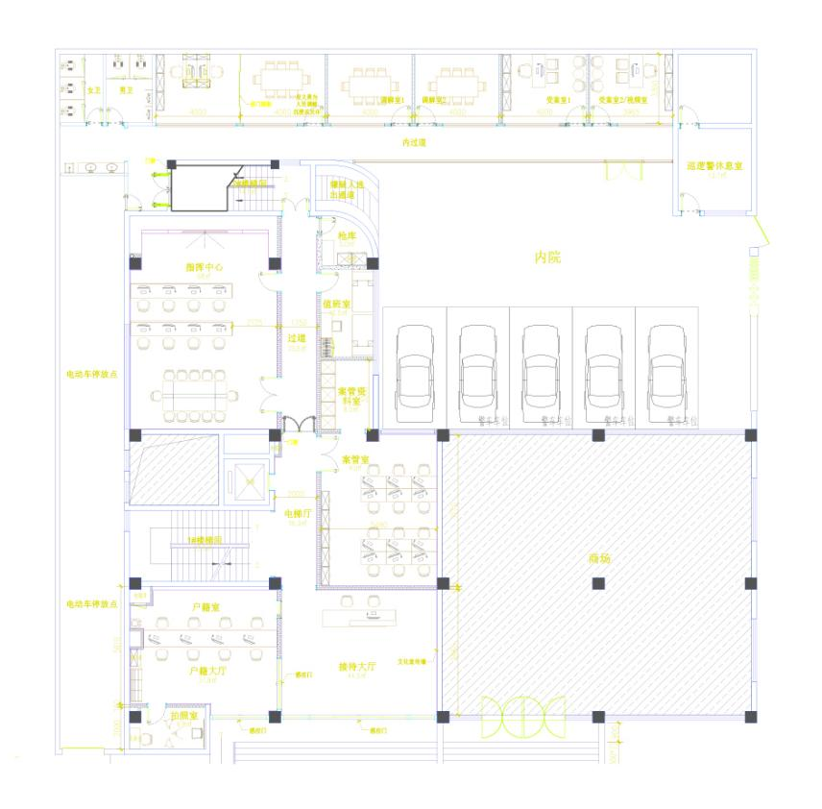

一层平面布置图

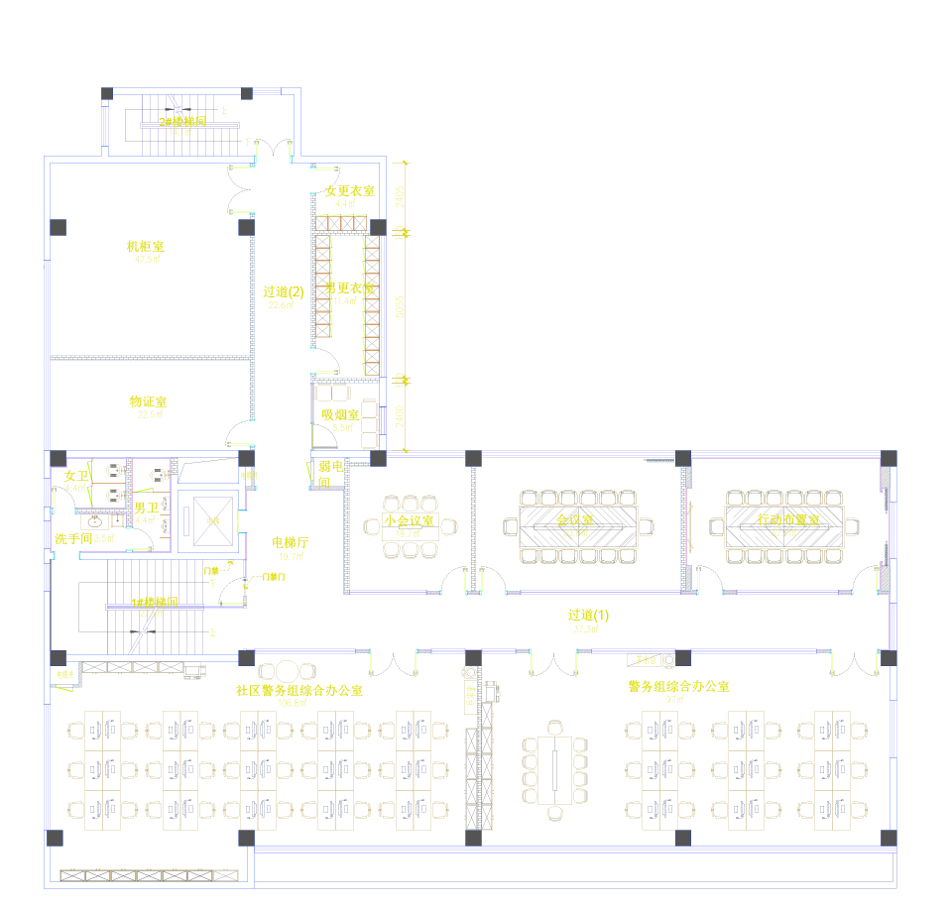

二层平面布置图

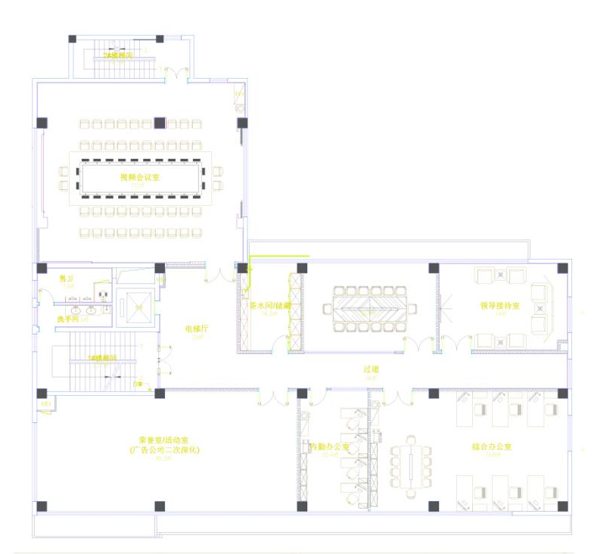

三层平面布置图
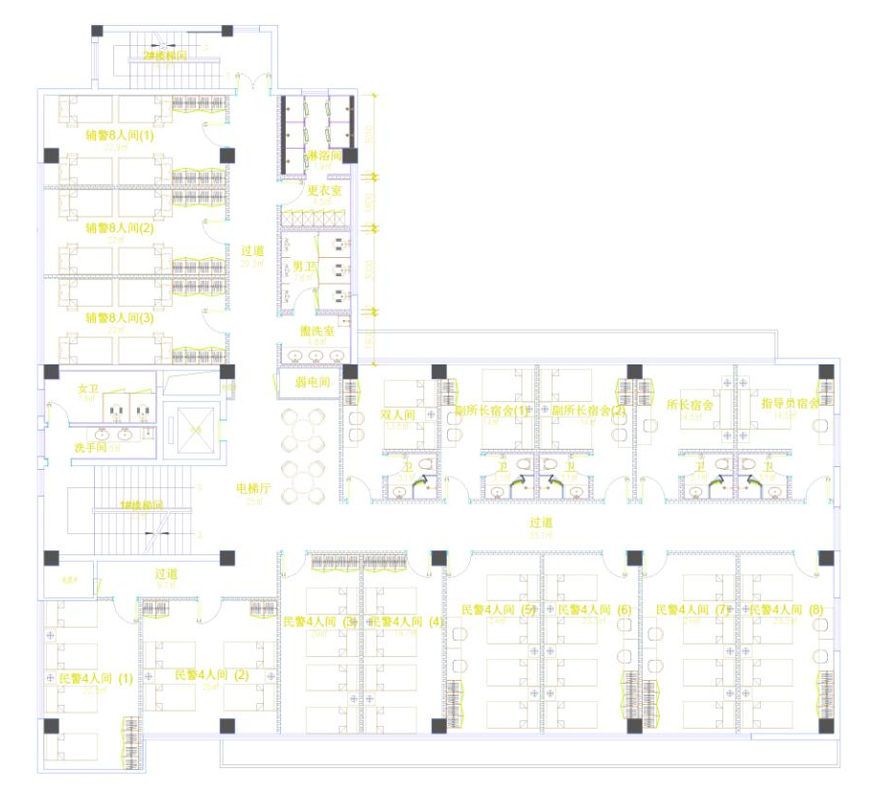

四层平面布置图
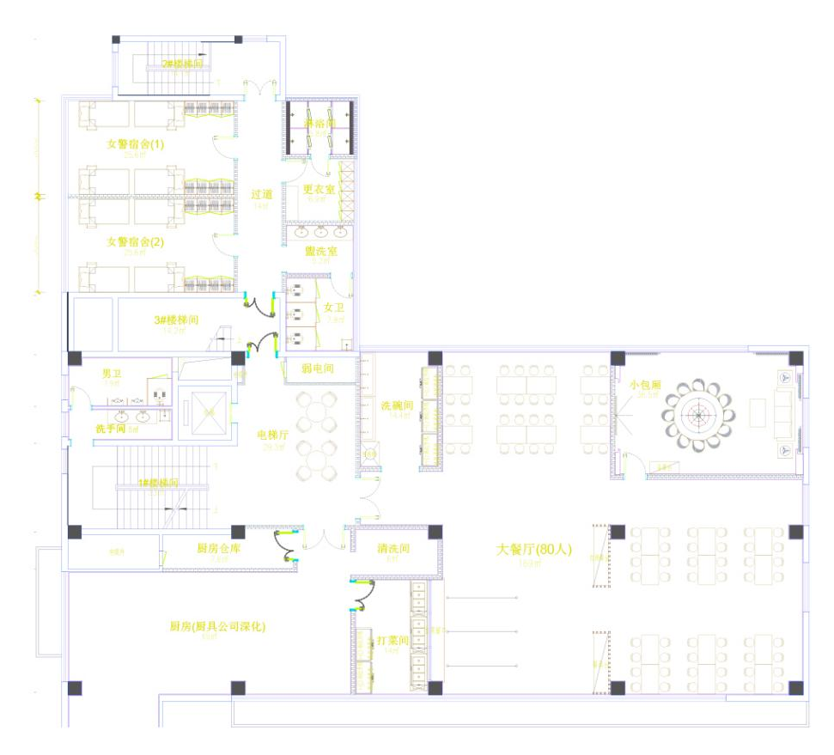

五层平面布置图

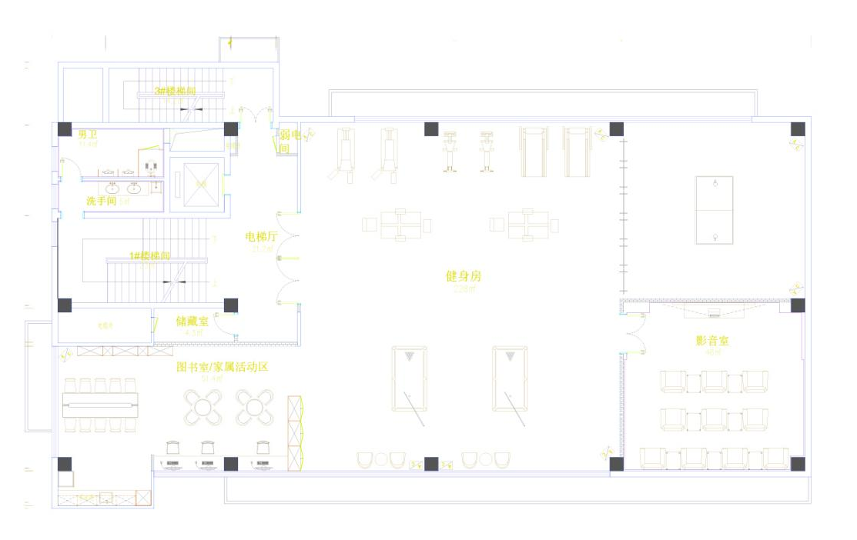

六层平面布置图

- 合同草案条款
委托单位（甲方）：
受托单位（乙方）：
项目编号：
根据 项目的采购结果，甲、乙双方就乙方所中标的，本着平等互利的原则，通过共同协商，依据《中华人民共和国民法典》及有关法律法规，就相关事宜达成如下合同。
一、项目概况
1、项目名称：
2、项目内容：
3、项目地点：
二、合同文件
下列文件是构成合同不可分割的部分，并与本合同具有同等法律效力，这些文件包括但不限于：
（1）中标（成交）通知书；
（2）乙方的响应文件；
（3）乙方在招投标过程中所作的其它承诺、声明、书面澄清等；
（4）采购文件及其附件；
（5）合同附件。
以上文件与本合同具有同等法律效力。
三、设计要求
1.设计要求
（1）设计范围
1）门头：门头总长为30.3*1.86米，设计要求符合《公安派出所建筑外观形象设计规范》
2）外立面：设计内容“为人民服务”；“对党忠诚，服务人民，执法公正，纪律严明”
3）大厅、会议室背景：设计要求符合《中共江苏省公安厅委员文件苏公委[2017]37号》文件要求
4）大厅接待桌：满足至少3人位办公需求，设计所用材料、器材器具应安全、环保、耐用、经济性高。
5）其余部分警营文化：详见平面布置图
（2）设计原则
1）设计风格：整体风格要体现警营文化和北大街派出所特色党建主题，简约大气、主旨鲜明、展现北大街派出所的精神面貌。
2）经济实用原则：设计所用材料、器材器具应安全、环保、耐用、经济性高；结构设计与施工工艺不宜复杂；应充分考虑施工成本控制和以后的使用管理。
3）创新与特色的原则：设计中体现北大街派出所风采。
4）安全环保原则：设计拟采用各种装饰材料必须健康环保，对应要求的施工工艺也要避免产生污染的隐患；采用合理有效的措施，尽力降低能源消耗，体现生态思想和节能观念，满足可持续发展的需要。
（3）设计内容及思路
本着空间功能多样性，功能空间多维结合的原则，建立完整的标识标牌导视系统。系统规划要求有主有次，导视系统呈现的效果图以实际空间尺寸为准。
门头、外立面设计要求整体风格简约大气，符合《公安派出所建筑外观形象设计规范》，结构设计与施工工艺不宜复杂；应充分考虑施工成本控制和以后的使用管理。
（4）设计设想：
楼内警营文化要求内容能够调动民、辅警积极性和创造性，培养民、辅警共同的责任感、使命感、荣誉感和主体意识、形象意识，增强北大街派出所组织的向心力、凝聚力。
一楼：派出所规范要求办公室制度牌上墙；调解室、见义勇为办公室、信访办公室警营文化上墙。
二楼：走廊过道警营文化上墙；社区民警办公室口号上墙；警务警组办公室口号上墙；视频会议室背景。
三楼：走廊过道警营文化上墙，荣誉室整体设计。
四楼：民警宿舍休息区警员风采照片上墙可更换。
五楼：食堂文化、茶歇区整体设计。
六楼：健身房整体设计。
四、实施要求
1、制作及安装要求
（1）标识标牌要求做到防腐、防锈、工艺精细、外观精美等；
（2）标识标牌的材质均应按磋商文件要求选用优质材料；
（3）标识系统必须保证安装牢固，拆装方便。所有标识系统的安装挂件、螺栓均应镀锌防腐处理。收口处需作防水处理；
（4）所有标识系统的安装，需与其它设施密切配合，不留隐患；
（5）标识标牌如采用型材，其切口不应留有毛刺、金属屑及其它污染物；成品表面，不论是原有表面或有其它涂复层，均不得有划痕和碰损；
（6）标识系统的成品不论是何种材料，均应采用电脑雕刻，不得采用手工制作；
（7）所有标识系统均应考虑安装及检修的方便；
（8）标识系统的尺寸大小及比例，均应按图施工，必要时可提供实物模拟，由甲方和设计方共同确定。
2、施工安装要求
（1）严格执行施工规范、安全操作规程、防火安全规定。严格按照图纸或作法说明进行施工，做好各项质量检查记录。
（2）遵守国家或地方政府及有关部门对施工现场管理的规定，妥善保护好施工现场周围建筑物、设备管线、古树名木不受损坏。做好施工现场保卫和垃圾消纳等工作，处理好由于施工带来的扰民问题及与周围单位（居民）的关系。
（3）负责做好现场保卫、消防、垃圾处理等工作，并承担相应费用，费用需含在报价中。
（4）施工中未经甲方同意或有关部门批准，不得随便拆改原建筑物结构及各种设备管线。
（5）工程竣工未移交甲方之前，负责对现场的一切设施和工程成品进行保护。
（6）甲方有权对现场不称职或不合格的技术负责人、其他人员提出更换，成交供应商应无条件接受。
（7）工地内不安排民工宿舍及办公室。异地搭设临建需租地，其租地费用、交通费用等一切费用及所需承担的责任由成交供应商负责。现场的材料及设备、工具由成交供应商自行保管。
（8）乙方应及时办理隐蔽工程和中间工程的检查与验收手续。任一项隐蔽工程的验收未通过甲方的验收，甲方可对乙方处以1000元/次的罚款；乙方修复直至通过验收，罚款不返还。若乙方拒缴罚款，甲方有权不支付工程款并要求乙方暂停下步节点的施工。
（9）乙方在施工过程中，甲方有权要求对乙方的施工进行适当调整安排，对甲方提出的安排，乙方应积极服从。如乙方拒服从采购人的调整安排，甲方有权对成交供应商进行相应的经济处罚。
（10）工程竣工后，乙方应通知甲方验收，甲方自接到验收通知10日内组织验收，并办理验收、移交手续。如甲方在规定时间内未能组织验收，需及时通知成交供应商，另定验收日期，但甲方应承认竣工日期，但不承担乙方在此期间的看管等相关费用。
（11）乙方负责完工工程移交甲方之前的维护及保管工作。
（12）材料堆放及现场施工应服从甲方管理，做到材料堆放整齐、规范，施工现场保证工完场地清；保持施工现场整洁、通畅。施工现场严禁打架、斗殴，工作前严禁喝酒，一经发现，采购人有权处以500元/次罚款，罚款直接在工程款中扣除。
（13）做好现场垃圾处理与清运等工作，并承担费用。
（14）在施工区域设置必要的危险警示牌、灯等，采取警示措施，避免发生伤亡事故，工程施工期间所发生伤亡等一切事故，均由乙方承担，所发生的一切费用均由成交供应商全部支付。
（15）乙方应随时接受甲方对工程的监督和检查，对不符合规范的施工项目无条件组织返工或整改，所产生的返工或整改的一切费用（含设备、材料、人工、搬运及保管费等），由成交供应商自行承担。
3、关于材料供应的要求
（1）凡由乙方采购的材料、设备，如不符合质量要求或规格差异，应禁止使用。若已使用，对工程造成的损失由乙方负责。
（2）材料、设备进场前应接受甲方组织的验收，不合格材料及与封样不符的材料标识后，三天内运出场外。场内严禁堆放不合格材料和不符材料，过期不处理的不合格材料和不符材料，甲方有权自行处理，由此造成乙方异议或损失的，甲方不予赔偿。
4、有关安全生产和防火的要求
（1）乙方提供的图纸或作法说明，应符合《中华人民共和国消防法》和有关防火设计规范。如图纸有违反有关安全操作规程、消防条例和防火设计规范，导致发生安全或火灾事故，乙方应承担由此产生的一切经济损失。
（2）乙方在施工期间应严格遵守《建设工程安全生产管理条例》、《建筑施工安全检查标准》、《中华人民共和国消防法》和其他相关的法规、规范。
（3）由于乙方在施工生产过程中违反有关安全操作规程、消防法，导致发生施工人员及行人伤亡或安全事故或火灾事故或交通事故，乙方须承担由此引发的一切经济损失及法律责任。
五、其它要求
1、乙方必须为进场施工人员购买建筑工程团体意外险或针对该项目的个人人身意外伤害保险，如甲方核查后发现其未给施工人员购买的，则有权中止合同。
2、乙方应自行踏勘现场，并充分考虑本项目的复杂性、所涉及的各项措施费及风险因素后再进行投标；进场前乙方应与甲方项目负责人对接后施工，不得盲目施工，造成不必要的损失；否则损失均由乙方自行承担；
4、乙方有义务配合甲方做好相关单位的协调工作。
五、合同价款及付款
1、合同总价暂定共计人民币： 元（人民币大写： ）。
（1）本合同采用固定单价承包，数量按实结算。乙方设计报价时需充分考虑项目的特性及风险等因素，针对项目进行详细的设计及报价，最终结算根据乙方提供的设计图及清单，设计图纸经甲方确认后，乙方的清单报价须满足设计方案（效果图、施工图）中所涉及的全部内容，结算时按乙方的清单报价中的固定单价计算，工程量按实计算(因乙方漏报、少报导致费用的增加部分由乙方自行承担）。且最终结算金额不得高于合同金额，超过部分由乙方自行承担。
（2）若超出本项目设计范围所涉及的内容项目增加，乙方实施前必须经甲方现场负责人、监理、审计单位签字认可，确定项目金额后方可施工，超过部分由甲方另行支付。
2、合同签订后7天内，甲方支付合同价款30%的预付款；
3、项目完工验收合格后，付至合同价的80%；
4、项目完工项目验收合格，决算审计结束后，按要求开具发票，甲方收到发票后30日内付至审定价的97%，质量保证金3%工程竣工验收合格二年后付清（无息）。
六、合同期限：30日（日历天）。
计划开工日期： 年 月 日
计划完工日期： 年 月 日
七、双方义务
1、乙方应按照采购文件要求及甲方实际相关合理要求的内容提供相关服务。
2、乙方在服务过程中，乙方有义务和甲方就服务方案，实施计划等和甲方充分进行沟通，并积极听取甲方的意见。
3、甲方有义务按本协议第六条约定的内容按时付款。
4、在项目实施期间，甲方应提供做好配合工作。对于甲方未按乙方要求予以必要的配合，由此给项目和服务造成的不利影响和后果，乙方不承担任何责任。
5、甲乙双方应对在本协议履行过程中了解到的对方的保密信息履行保密义务，（包括但不限于：商业秘密，技术资料，以及一切在向对方披露时指明需保密或以行业通用标准被认为是需要保密的信息和资料）。
八、合同的生效、解除和变更
1、本合同一经协商，甲乙双方签字（盖章）后生效。
2、一方要求变更或解除合同时，应当提前二十日通知对方，因解除合同使另一方遭受损失的，除依法可以免除责任的外，应由责任方负责赔偿。变更或解除合同的通知或协议必须采取书面形式，协议未达成之前，原合同仍然有效。
九、违约责任
1、书面警告。乙方未履行或未按时履行或未按质履行义务时，监理工程师或甲方有权向乙方发出书面警告，每次书面警告一次，乙方应当支付违约金人民币200元给甲方。
2、限期改正。乙方受到书面警告后仍不改正，监理工程师或甲方有权向乙方发出《违约责任通知书》，要求乙方必须在监理工程师或甲方限定的时间内履行义务，同时，乙方应当向甲方支付违约金人民币1000元。
3、部分解除合同。当乙方违反本合同的约定符合解除部分合同的条件时，甲方有权向乙方发出书面解除部分合同的通知，该通知在送达乙方时部分解除合同即生效。
4、解除合同。当乙方违反本合同的约定符合解除全部合同的条件时，甲方有权向乙方发出书面解除全部合同的通知，该通知在送达乙方时解除合同即生效。
5、赔偿损失。因乙方原因造成甲方经济损失的，乙方应向甲方赔偿因其造成的直接经济损失。
6、乙方违约须向甲方支付违约金或赔偿金时，甲方有权从应支付给乙方的工程款中直接抵扣，乙方不得有异议。如在月工程款无法扣付，或扣除月工程款会影响工程正常施工时，甲方将按实从履约保证金中扣除。
7、工期延误方面的违约责任
由于乙方原因，逾期竣工，每逾期一天，乙方支付甲方 5000元/天滞纳金，；由于乙方原因，造成节点工期延误（节点工期按经过甲方审核通过的施工进度计划执行），乙方支付甲方5000元/天滞纳金。
8、质量方面的违约责任
（1）甲方和监理工程师按照合同的约定抽查乙方的材料时，发现所检查的材料与合同约定的标准不符合时，乙方必须全部退货、返工，并赔偿由此造成的损失。
（2）乙方按合同的约定，对各工序必须报验核查质量控制点。如乙方申请报验后，经监理工程师或甲方检查发现存在较大质量问题（如存在质量问题的部分超过检查部分的10%的），则该工序质量为不合格，乙方必须对不合格部分进行返工，返工后经检查合格才准进入下一工序，工期不予顺延。复检的结果，按每一分项工程计算，总计发现3次或连续发现2次质量控制点不合格的，乙方承担一般违约责任；总计发现3次以上（不含本数）或连续发现2次以上（不含本数）质量控制点不合格的，乙方承担严重违约责任；乙方采取整改措施后效果仍不明显的，甲方有权部分解除合同，将该分项工程另行发包，并不免除乙方应承担的违约赔偿责任。
（3）项目竣工验收达不到合同约定的质量标准的，甲方扣除结算总价5%的违约金。
（4）项目保修期内发现重大质量不合格问题（该重大质量问题应界定为达不到要求的质量标准，属质量保修的问题除外），乙方必须在规定的期限返工并达到合同约定的质量等级，并按该不合格项目所处分项造价5%计算向甲方承担支付违约金的责任。
9、安全生产方面的违约责任
（1） 乙方在政府行政主管部门组织的质量安全检查中，被发现存在严重的安全隐患，被通报批评，或被新闻媒体曝光造成不良影响的，被通报或被曝光1次，乙方必须承担严重违约责任；造成严重社会影响或累计被通报或被曝光3次以上（含本数）的，甲方有权解除合同，将本项目另行发包，并不免除乙方应承担的违约赔偿责任。
（2） 乙方在甲方、监理工程师进行的日常质量安全检查中，被发现存在安全隐患的，乙方应限期改正。若同样问题被发现2次的或累计类似问题被发现3次，乙方必须承担一般违约责任1次；此类问题的认定，以甲方、监理工程师书面通知、指令、通报和会议纪要为准。
（3）乙方因自身原因造成的重大安全事故（含质量事故）的，除按国家规定由行政主管部门处罚，甲方视情况严重性，有权部分或全部解除合同。
（4）如合同第三方在施工现场出现安全责任事故，如因乙方原因造成的，由乙方负责；如不是因乙方自身原因直接造成但属于乙方管理服务范围内的，则每出现一次乙方应承担严重违约责任1次，且应与事故责任人承担连带责任。
10、文明施工、环境保护方面的违约责任
（1）甲方、监理单位对施工现场文明施工措施进行检查。经检查发现乙方因自身原因未能落实的，乙方必须承担一般违约责任，并限期改正；如不限期改正，乙方须承担严重违约责任。
（2） 在政府行政主管部门的检查中，施工场地被评为不合格工地的，或者被通报批评的，或者被新闻媒体曝光的，乙方必须承担严重违约责任，并立即采取切实有效措施予以整改；拒不采取切实有效的措施整改的，或整改效果不明显的，甲方有权部分或全部解除合同，并要求乙方赔偿由此造成的损失。
（3）施工场地因其自身原因造成周围环境卫生状况较差，被投诉的，乙方必须在当天内整改。若故意拖延或同样问题累计被投诉2次，或累计被投诉3次，经查实，乙方必须承担一般违约责任1次。
11、项目分包、转包方面的违约责任
乙方擅自分包或者转包项目的，甲方有权单方部分解除合同或全部解除合同，由此而造成的经济损失由乙方负责赔偿。
经监理单位和甲方同意分包的，分包并不免除乙方的必须承担的任何责任。
十、质量保证期与售后服务
经甲方验收合格之日起质保期贰年，在保修期内，所有服务及配件全部免费；保修期外，不论由于项目本身故障、委托单位人为因素还是不可抗力因素而导致文化作品无法正常使用的情况，承揽单位均将提供维修服务，响应时间在24小时内。
十一、合同纠纷的解决
1．甲乙双方若发生合同纠纷，应本着互谅互让、互相尊重、和平友好的原则协商解决。
2．本合同履约地为常州，若双方不能通过协商达成协议，可依据《中华人民共和国民事诉讼法》和《中华人民共和国民法典》的有关规定，向有管辖权的人民法院起诉。
3．如果有附件，附件也是本合同不可缺少之组成部分，具有同等法律效力。
十二、免责条款
本合同因不可抗力而无法履行时，双方按国家有关法律规定处理。
十三、补充事项
1、未经过对方的书面同意，乙方不得转让其应履行的合同项下的义务，和将部分合同项下的义务分包给其他单位完成。
2、项目人员在甲方单位处工作时，应遵守甲方单位相关规章、制度。
3、任何由乙方依据本合同提交的文件，甲方享有所有权。乙方未取得甲方的同意，不得以任何形式使用上述文件。但乙方保留在提供服务时曾使用的概念、经验、工具、技术的使用权。
4、乙方应保证甲方在合同履行期限内不受第三方提出侵犯其专利权、版权、商标权或其他权利的起诉。一旦出现侵权，乙方应承担全部责任。
5、本合同未尽事宜，可由甲乙双方商定，并签署书面补充协议。
十四、其他
1、本合同一式伍份，甲乙双方各执两份，一份交代理机构见证。
2、其他未尽事宜由甲、乙双方友好协商，协同解决。

甲方(盖章): 乙方(盖章):
单位地址： 单位地址：
法定代表人： 法定代表人:
经办人: 经办人:
电话： 电话：

签订日期： 年 月 日

签订地点：

第六章 响应文件格式
供应商编制文件须知
1、供应商按照本部分的顺序编制响应文件，编制中涉及格式资料的，应按照本部分提供的内容和格式（所有表格的格式可扩展）填写提交。
2、对于竞争性磋商文件中标记了“实质性格式”文件的，供应商不得改变格式中给定的文字所表达的含义，不得删减格式中的实质性内容，不得自行添加与格式中给定的文字内容相矛盾的内容，不得对应当填写的空格不填写或不实质性响应，否则响应无效。未标记“实质性格式”的文件和竞争性磋商文件未提供格式的内容，可由供应商自行编写。
3、全部声明和问题的回答及所附材料必须是真实的、准确的和完整的。
4、实行电子化不见面交易方式的，加盖公章、签名等均通过响应文件编制工具加盖电子公章、签字、签章或印鉴。

响应文件封面（非实质性格式）

响 应 文 件

项 目 名 称：
项 目 编 号：
供应商名称 ：
日 期 ：

一、资格证明文件

1 满足《中华人民共和国政府采购法》第二十二条规定及法律法规的其他规定
1-1有效的法人或者其他组织的营业执照等证明文件的电子件或电子证照

1-2供应商资格声明函（实质性格式）

供应商资格声明函

致： （采购人名称）
常州青枫招标有限公司

按照《中华人民共和国政府采购法》第二十二条和磋商文件的规定，我单位郑重声明如下：
一、我单位是按照中华人民共和国法律规定登记注册的，注册地点为 ，全称为 ，统一社会信用代码为 ，法定代表人（单位负责人）为 ，具有独立承担民事责任的能力（如属于分公司经总公司授权参与项目，由总公司承担民事责任的，需提供总公司项目授权书）。
二、我单位未被“国家企业信用信息系统”列入经营异常名录或者严重违法企业名单。
三、我单位具有良好的商业信誉（指供应商经营状况良好，无本资格声明第十条情形）和健全的财务会计制度。
四、我单位依法进行纳税和社会保险申报并实际履行了义务。
五、我单位具有履行本项目采购合同所必需的设备和专业技术能力，并具有履行合同的良好记录。为履行本项采购合同我单位具备如下主要设备和主要专业技术能力：
主要设备有：
主要专业技术能力有：
六、我单位在参加采购项目政府采购活动前三年内，在经营活动中，未因违法经营受到刑事处罚或者责令停产停业、吊销许可证或者执照、较大数额罚款等行政处罚。其中较大数额罚款是指：达到处罚地行政处罚听证范围中“较大数额罚款”标准的；法律、法规、规章、国务院有关行政主管部门对“较大数额罚款”标准另有规定的，从其规定。（供应商如在参加政府采购活动前3年内因违法经营被禁止在一定期限内参加政府采购活动，期限届满的，可以参加政府采购活动。）
七、我单位具备法律、行政法规规定的其他条件。
八、与我单位存在“单位负责人为同一人或者存在直接控股、管理关系”的其他单位信息如下（如无此情形的，填写“无”）：
1、与我单位的法定代表人（单位负责人）为同一人的其他单位如下：
2、我单位直接控股的其他单位如下：
3、与我单位存在管理关系的其他单位如下：
九、我单位不属于为本项目提供整体设计、规范编制或者项目管理、监理、检测等服务的供应商。
十、我单位无以下不良信用记录情形：
1、在“信用中国”网站被列入失信被执行人和税收违法黑名单；
2、在“中国政府采购网”网站被列入政府采购严重违法失信行为记录名单；
3、不符合《政府采购法》第二十二条规定的条件。
我单位保证上述声明的事项都是真实的，如有虚假，我单位愿意承担相应的法律责任，并承担因此所造成的一切损失。

供应商：（加盖公章）
法定代表人（或单位负责人）签字或盖章：
日期： 年 月 日

说明：供应商承诺不实的，依据《政府采购法》第七十七条“提供虚假材料谋取中标、成交的”有关规定予以处理。

2 落实政府采购政策需满足的资格要求

2-1 中小企业声明函（实质性格式）
中小企业声明函（服务）格式
本公司（联合体）郑重声明，根据《政府采购促进中小企业发展管理办法》（财库﹝2020﹞46 号）的规定，本公司（联合体）参加 （采购人名称） 的 （项目名称） 采购活动，服务全部为符合政策要求的中小企业。相关企业（含联合体中的中小企业、签订分包意向协议的中小企业）的具体情况如下：
1.（标的名称），属于 租赁和商业服务行业 行业；承建（承接）企业为（企业名称），从业人员______人，营业收入为______万元，资产总额为______万元¹，属于（中型企业、小型企业、微型企业）；
2.（标的名称），属于（采购文件中明确的所属行业）行业；承建（承接）企业为（企业名称），从业人员______人，营业收入为______万元，资产总额为______万元，属于（中型企业、小型企业、微型企业）；

……
以上企业，不属于大企业的分支机构，不存在控股股东为大企业的情形，也不存在与大企业的负责人为同一人的情形。
本企业对上述声明内容的真实性负责。如有虚假，将依法承担相应责任。

企业名称（加盖公章）：________
日 期：________

¹从业人员、营业收入、资产总额填报上一年度数据，无上一年度数据的新成立企业可不填报。

残疾人福利性单位声明函格式

本单位郑重声明，根据《财政部 民政部 中国残疾人联合会关于促进残疾人就业政府采购政策的通知》（财库〔2017〕 141号）的规定，本单位（请进行勾选）：
□不属于符合条件的残疾人福利性单位。
□属于符合条件的残疾人福利性单位，且本单位参加______单位的______项目采购活动提供本单位制造的货物（由本单位承担工程/提供服务），或者提供其他残疾人福利性单位制造的货物（不包括使用非残疾人福利性单位注册商标的货物）。
本单位对上述声明的真实性负责。如有虚假，将依法承担相应责任。

单位名称（加盖公章）：________

日 期：________

二、商务技术文件格式

1 响应函（实质性格式）

响应函
致： （采购人名称）
常州青枫招标有限公司

我方参加你方就 组织的政府采购活动，并对此项目进行响应。
1. 我方已详细审查全部磋商文件，自愿参与响应并承诺如下：
（1）本响应有效期为自提交响应文件的截止之日起60个日历日。
（2）除合同条款及采购需求偏离表列出的偏离外，我方响应磋商文件的全部要求。
（3）我方已提供的全部文件资料是真实、准确的，并对此承担一切法律后果。
（4）如我方中标，我方将在法律规定的期限内与你方签订合同，按照磋商文件要求提交履约保证金，并在合同约定的期限内完成合同规定的全部义务。
2. 其他补充条款（如有）：___________。
与本响应有关的一切正式往来信函请寄：

地址_________________________ 传真____________________________
电话_________________________ 电子函件________________________

供应商名称（加盖公章） _______
日期：_____年______月______日

2 法定代表人资格证明书（实质性格式）

法定代表人资格证明书
单位名称：
地址：
姓名： 性别： 年龄： 职务：
系（供应商名称）的法定代表人。为参与（项目名称）的政府采购活动，签署、澄清确认、递交、撤回、修改上述项目的响应文件、进行合同磋商、签署合同和处理与之有关的一切事务。
特此证明。

附：法定代表人（单位负责人）有效期内的身份证正反面电子件。
供应商：（加盖公章）：
法定代表人签字、签章或印鉴：
日期： 年 月 日

说明：
1.若供应商为事业单位或其他组织或分支机构（仅当磋商文件注明允许分支机构响应的），则法定代表人（单位负责人）处的签署人可为单位负责人。
2.供应商为自然人的情形，可不提供本《法定代表人资格证明书》。

3 授权委托书（如有，实质性格式）

授权委托书

本授权委托书声明：本人 （法定代表人姓名） 系 （供应商名称） 的法定代表人，现授权委托 （被授权人的姓名） 为本次投标中我单位的合法代理人，全权负责参加本次采购项目的谈判、签订合约以及与之相关的各项工作。本单位对被授权人的签名负全部责任。
本授权书于 年 月 日起签字生效，特此声明。
被授权人情况如下（必填）：
姓名： ；性别： ；联系电话： ；
身份证号码： 。
被授权人签字： 。

供应商：（加盖公章）
法定代表人签字、签章或印鉴：
日期： 年 月 日

被授权人身份证正反面电子件：
注：
身份证电子件信息必须清晰可辨，如因清晰度不够引起的一切后果由供应商自行承担。

4 政府采购供应商信用承诺书（实质性格式）

政府采购供应商信用承诺书

为维护公开、公平、公正的政府采购市场秩序，树立诚实守信的供应商形象，本单位在参与政府采购活动中,自愿作出以下承诺：
一、严格遵守国家法律、法规和规章，全面履行应尽的责任和义务，全面做到履约守信，具备《中华人民共和国政府采购法》第二十二条第一款规定的条件。
二、本单位已经阅读并充分理解《常州市政府采购供应商信用管理暂行办法》，自愿按照《常州市政府采购供应商信用管理暂行办法》规定，发生失信行为将记录并公开到“信用常州”、常州市政府采购网。
三、本单位提供给注册登记部门、行业管理部门、司法部门、行业组织以及在政府采购活动中提交的所有资料均合法、真实、有效，无任何伪造、修改、虚假成份，并对所提供资料的真实性负责。
四、严格依法开展生产经营活动，主动接受行业监管，自愿接受依法开展的日常检查；违法失信经营后将自愿接受约束和惩戒，并依法承担相应责任。
五、承诺本单位自觉接受行政管理部门、行业组织、社会公众、新闻舆论的监督。
六、承诺本单位自我约束、自我管理，重合同、守信用，不制假售假、商标侵权、虚假宣传、违约毁约、恶意逃债、偷税漏税、价格欺诈、垄断和不正当竞争，维护经营者、消费者的合法权益。
七、承诺本单位在信用中国（江苏）网站中无违法违规、较重或严重失信记录。
八、承诺本单位提出政府采购质疑和投诉坚持依法依规、诚实信用原则。
九、根据政府采购相关法律法规的规定需要作出的其他承诺。
十、承诺本单位若违背承诺约定，经查实，愿意接受行业主管部门和信用管理部门相应的规定处罚，承担违约责任，并依法承担相应的法律责任。
十一、承诺本单位同意将以上承诺事项上网公示，违背承诺约定行为将作为失信信息，记录到常州市公共信用信息系统，并予以公开。

供应商名称（加盖公章）：____________
日期：_____年______月______日

5 报价一览表
报价一览表

项目编号：______________ 项目名称：_____________________

磋商总价 （含税价） | 大写金额 | 人民币
磋商总价 （含税价） | 小写金额
项目负责人

供应商名称（加盖公章）：____________
日期：_____年______月______日

6 分项报价表

分项报价表

供应商根据第四章的“三、技术要求”内容的自行设计及报价（综合单价需为含税价）

注：磋商报价时视为对磋商文件的完全响应，全面理解本磋商文件的内容和要求，确定供应商为完成本项目所需的全部费用。

供应商名称（加盖公章）：____________
日期：_____年______月______日

7 合同条款偏离表

合同条款偏离表

项目编号_______________ 项目名称：_____________________
对本项目合同条款的偏离情况（请进行勾选）：
□无偏离（如无偏离，仅勾选无偏离即可）
□有偏离（如有负偏离，则须在本表中对负偏离项逐一列明）
序号 | 磋商文件条目号（页码） | 磋商文件要求 | 响应文件内容 | 偏离情况  （据实填写） | 说明

注：
1. 对合同条款中的所有要求，除本表所列明的所有偏离外，均视作供应商已对之理解和响应。
2. “偏离情况”列应据实填写“正偏离”或“负偏离”。

供应商名称（加盖公章）：____________
日期：_____年______月______日

8 采购需求偏离表
采购需求偏离表

项目编号___________________ 项目名称：_______________________
序号 | 磋商文件条目号(页码) | 磋商文件要求 | 响应内容 | 偏离情况  （据实填写） | 说明

注：
1. 对磋商文件中的所有商务、技术要求，除本表所列明的所有偏离外，均视作供应商已对之理解和响应。此表中若无任何文字说明，内容为空白，则响应无效。
2.“偏离情况”列应据实填写“正偏离”“无偏离”或“负偏离”。

供应商名称（加盖公章）：____________
日期：_____年______月______日

9 相关业绩案例一览表

相关业绩案例一览表

项目编号： 项目名称：_______________________
项目时间 | 项目甲方单位 | 项目名称 | 合同金额 | 单位地址 | 联系电话

供应商名称（加盖公章）：___________
日期：_____年______月______日

10 磋商文件要求提供或供应商认为应附的其他材料

